第9回自転車利用環境向上会議inさいたま
ポスターセッション【申込要領】
１．ポスターセッションについて
・「第9回自転車利用環境向上会議inさいたま」において、全国の自転車に関する取組について発表、意見交換することを目的にポスターセッションを開催します（会場内の4F展示室1～3にて開催）。
・ポスター発表は「無料」です。団体（行政、民間企業、研究機関、NPO等）での発表、個人での発表は問いませんので、下記の申込方法をご確認いただき、ご応募くださいますようお願いいたします。ただし、単なる既成商品のＰＲや企業広告等の内容は、別途実施する企業展示ブースでの出展をお願いします。

２．ポスター発表の要領
・１件の発表で使用できる展示スペースのサイズは幅900mm×高さ2100mmです。
・ポスターの大きさはＡ０サイズ（幅841×高さ1189mm）にてご準備ください。文字の大きさ、色などは自由です。
・掲示するポスター（紙媒体）は、各自で出力して当日ご持参ください。
・ポスターの上部に、発表タイトル、発表者氏名（連名者を含む全員）、所属を明記してください。
・当日は指定された番号のパネルにご自身にてポスターの貼り付けをお願い致します。
・パネルは画鋲での貼り付けとし、テープの使用はご遠慮下さい（画鋲は事務局側で準備します）。
・会場スペースの都合上、申込件数が「60件」に達した時点で募集締切となり、それ以降の申込をお断りする可能性があります。予めご了承くださいますようお願い申し上げます。

３．申込・提出期限
2022年10月3日（月）18時 締切 （〆切日要確認）
【お願い】申込シートにあわせて、ポスターのPDFデータを事務局までご提出くださいますようお願い致します。なお、上述のとおり、当日に掲示されるポスター（紙媒体）は各自で出力してご持参くださいますようお願い致します。
【提出先】自転車利用環境向上会議全国委員会 事務局（株式会社日本海コンサルタント 片岸）
電話：076-243-8287 メール：jitensya.zenkokuiinkai@gmail.com

４．申込方法
・「申込シート」（Word形式）に下記項目を入力し、事務局宛にメールで送信してください。
１．出展者名
２．担当者（所属、氏名）
３．連絡先（住所、電話番号、メールアドレス）
４．発表タイトル
５．発表概要（400字以内）
６．発表キーワード（次頁「５．発表キーワード」の中から４つまで選択可能）
７．物販の有無（会場で販売する物がある場合はその内容を簡潔に記載）
８．その他（ご要望など）
５．発表キーワード
①通行環境系
自転車通行空間／自転車ネットワーク／道路空間再配分／シェア・ザ・ロード／路面表示／
ピクトグラム／案内サイン／生活道路／幹線道路／社会実験、住民合意、住民参加
②安全・教育系
自転車事故／ヘルメット／自転車保険／交通安全教育／スケアードストレート／街頭指導／
自転車マナー／学校教育／自転車通学対策／交通安全基本法／安全利用条例／自転車点検／
盗難防止
③ツーリズム系
サイクルツーリズム／ガイドツアー／ロードレース／自転車マップ／観光振興／レンタサイクル／
サイクリングイベント／自転車休憩所／散走／ナショナルサイクルルート
④まちづくり系
都市交通／交通モード／コミュニティサイクル／シェアサイクル／放置自転車／駐輪場／
サイクルラック／駐輪場マップ／自転車通勤／高齢者利用／健康寿命／環境教育／CO_{２}削減／
電動アシスト自転車／タンデム自転車／カーゴバイク／自転車供給／自転車活用推進法／
自転車活用推進計画／自転車条例／自転車文化／自転車利用促進／広報・PR／自転車マップ／
自転車経路探索／自転車ログ／ビックデータ／交通量計測／MaaS（Mobility as a Service）／
MM（モビリティ・マネジメント）／TDM（交通需要マネジメント）／サイクルトレイン／
サイクルラックバス／サイクル＆ライド／サイクル＆バスライド／マイカー＆サイクルライド／
公共交通連携／モーダルコネクト／ラストワンマイル

６．事務局からのお知らせ
・お申込みいただいた内容につきましては、事務局で確認後、申込者の皆様に当日の発表方法等の詳細をお知らせいたします。
・ポスターの掲出場所や発表スペースの配置は事務局にて決定いたします。複数の発表を行う場合など、並べて展示が必要な場合は、申込用紙の「８.その他」欄にご記入いただくか、メールにその旨を記述の上、ご送付ください。
・各種パンフレットや資料、販売物を置くためのスペースとして、ポスター掲示パネルの周辺に長机を用意します。ただし、１件あたりスペースが限られますので、譲り合ってご利用くださいますようお願い致します。
・応募いただいたポスターについて、参加者や全国委員会にて審査を行い、当日表彰を行う予定です。

７．お問い合わせ先（申込シート及びポスターPDFデータ提出先）
自転車利用環境向上会議全国委員会 事務局（株式会社日本海コンサルタント 片岸）
電話：076-243-8287 メール：jitensya.zenkokuiinkai@gmail.com

【参考】「第７回自転車利用環境向上会議in堺」でのポスターセッションの様子
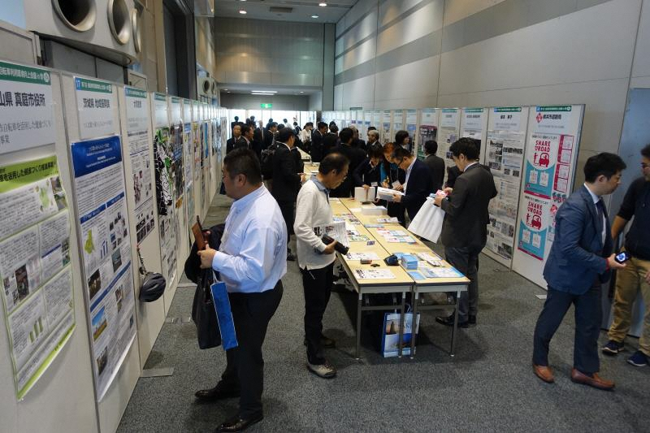
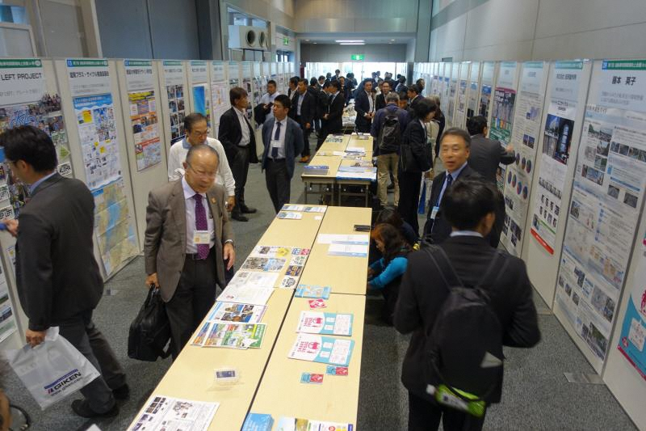

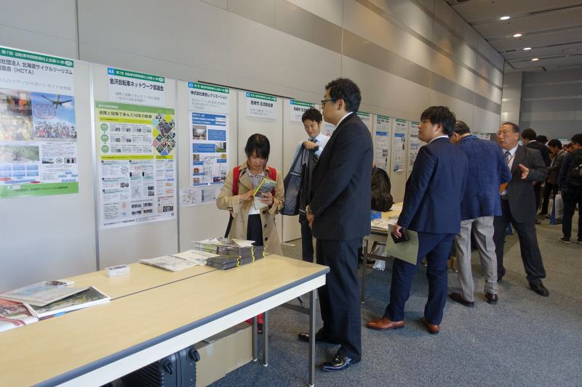
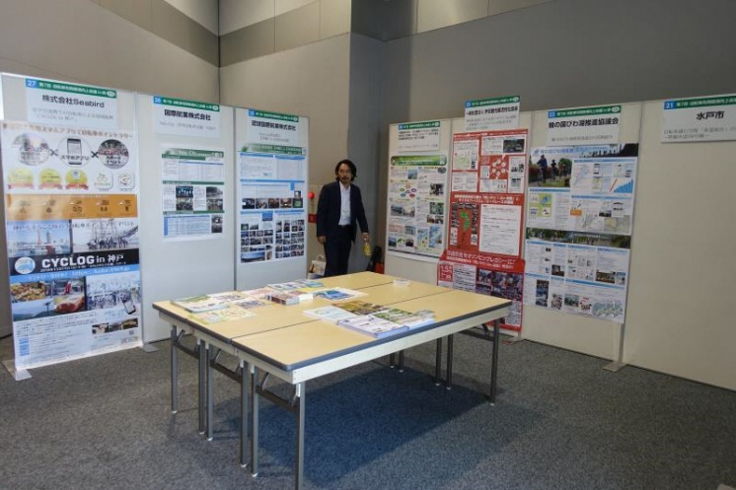

【参考】「第8回自転車利用環境向上会議in北海道・札幌」でのポスターセッションの様子
